Pelvis
Pelvis
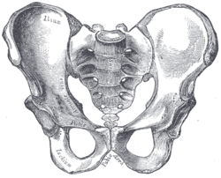
Pelvis ósea masculina, vista frontal. Predomina la dimensión vertical.
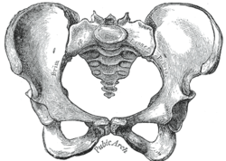
Pelvis ósea femenina, vista frontal. Predomina la dimensión transversal.
Gray | tema #57 236
La pelvis (pelvis PNA) es la región anatómica más inferior del tronco. Siendo una cavidad, la pelvis es un embudo ósteomuscular que se estrecha hacia abajo, limitado por el hueso sacro, el cóccix,los iliacos y los coxales (que forman la cintura pélvica) y los músculos de la pared abdominal inferior y del perineo.
Genéricamente, el término pelvis se usa incorrectamente para denominar a la cintura pelviana o pélvica misma. Más adelante se ahonda en esto.
Topográficamente, la pelvis se divide en dos regiones: la pelvis mayor o (también se le puede llamar pelvis Falsa) y la pelvis menor o (pelvis Verdadera) . La pelvis mayor, con sus paredes ensanchadas es solidaria hacia adelante con la región abdominal inferior, las fosas ilíacas e hipogastrio. Contiene parte de las vísceras abdominales. La pelvis menor, la parte más estrecha del embudo, contiene la vejiga urinaria, los órganos genitales, y parte terminal del tubo digestivo (recto y ano).

